N O V O S E D E L S K Ý S P I S E K

Vážení přátelé,

prázdninové vydání Novosedelského spisku poskytuje informace z jednání zastupitelstva obce Novosedly nad Nežárkou v červenci 2008.

Ve druhé části zpravodaje najdete aktuální informace o zahájení činnosti Lékařské služby první pomoci v Třeboni od 1.8.2008, o volbách do zastupitelstev krajů a do Senátu a o připravovaných stavbách ve druhém pololetí roku 2008.

Závěrečnou část zpravodaje tvoří pozvánka na podzimní část skupiny B 1.A třídy ročníku
2008 - 2009 v kopané.

Zastupitelstvo obce

V červenci 2008 zastupitelstvo obce projednalo a schválilo hospodaření obce za 1. pololetí roku 2008. Příjmy k 30.6.2008 byly ve výši Kč 6 495 684,04 a výdaje ve výši Kč 3 743 824,12. Byly uhrazeny dvě splátky nízkoúročeného úvěru Státního fondu rozvoje bydlení. Zastupitelstvo obce schválilo rozpočtová opatření č. 1 – 6, která se vztahují k přijatým dotacím a grantům (grant na stavební úpravy hasičárny, oprava místních komunikací v Mláce, rekonstrukce tělocvičny ZŠ a MŠ).
Byl projednán výsledek hospodaření příspěvkové organizace obce Základní škola a mateřská škola v Novosedlech nad Nežárkou za 1. pololetí roku 2008.

Dále se zastupitelstvo obce zabývalo základní technickou vybaveností obce a vzalo na vědomí informaci o zahájení individuální výstavby rodinných domů v lokalitě ZTV Novosedly nad Nežárkou. Byl projednán harmonogram stavebních akcí obce – rekonstrukce chodníků a veřejného osvětlení, bezdrátový obecní rozhlas, oprava místních komunikací v Mláce, rekonstrukce tělocvičny školy a školky, stavební úpravy hasičárny. Zastupitelstvo obce řešilo otázky kultury a nakládání s odpady. Ve věci zahájení činnosti Lékařské služby první pomoci v Třeboni byla v rámci solidarity obcí a měst Třeboňska potvrzena částka příspěvku z rozpočtu obce ve výši Kč 6 320,00 (tj. Kč 10,-- na občana) na zajištění této služby.

Obec dále informuje, že z připravených čtrnácti stavebních pozemků pro následnou výstavbu rodinných domů v Novosedlech nad Nežárkou je k dispozici ještě jeden pozemek o velikosti 607 m2 Tento pozemek je v souladu se schválenými pravidly a podmínkami nadále nabízen za Kč 350,00/1 m2 s tím, že kupující je povinen do tří let na předmětném pozemku zahájit stavbu.

Lékařská služba první pomoci

Dnem 1.8.2008 bude znovuobnovena činnost Lékařské služby první pomoci (LSPP) v Třeboni.
Ordinace sídlí v Seifertově ulice čp. 383 v Třeboni, telefon 384 721 800. Služba LSPP není výjezdní.
Provozní doba je LSPP je ve všední dny 18.00–22.00, provoz o sobotách, nedělích a ve svátek je 8.00–19.00.
Činnost Rychlé záchranné služby (RZP) v Riegerově ulici čp. 14 zůstává samozřejmě bez omezení zachována.

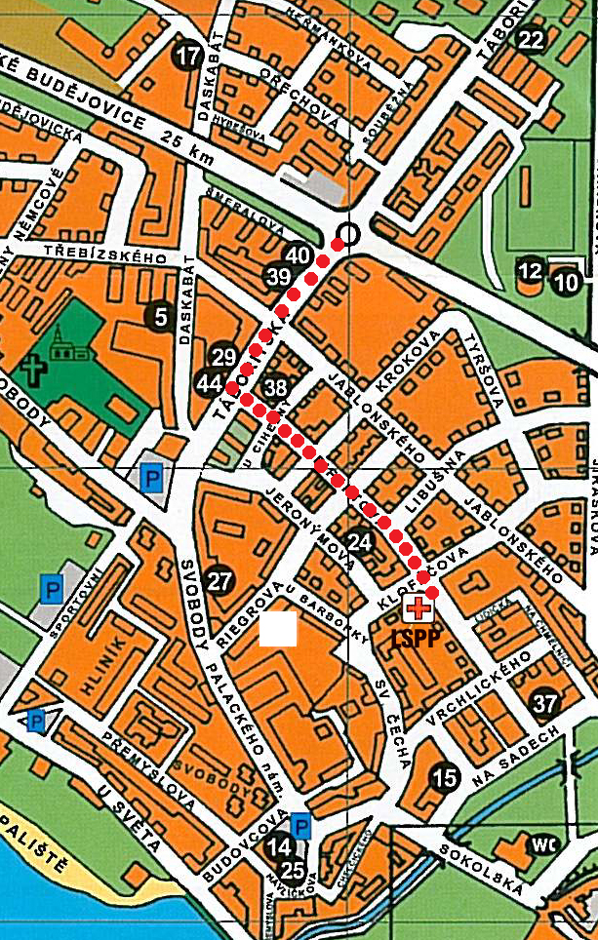

Krajské a senátní volby

Prezident České republiky Václav Klaus vyhlásil krajské a senátní volby na 17. a 18. října 2008.
V tomto termínu proběhnou krajské volby a první kolo voleb do jedné třetiny Senátu, mimo jiné i v senátním obvodu č. 15, který zahrnuje i celou naší obec.
V obci Novosedly nad Nežárkou budou pracovat tři okrskové volební komise se sídlem v Novosedlech nad Nežárkou na Obecním úřadu, v Kolencích v Kulturním domě a v Mláce v Penzionu Poutník. Volby proběhnou v pátek od 14.00 do 22.00 hodin, v sobotu od 8.00 do 14.00 hodin.
V případě, že nebude zvolen senátor v prvním kole, proběhnou volby do Senátu o týden později, tj. 24. a 25. října 2008 ve stejných časech.

Harmonogram stavebních prací ve druhém pololetí roku 2008

Dne 18.8.2008 zahájí firma AVE CZ z Jindřichova Hradce rekonstrukci chodníků a veřejného osvětlení v Novosedlech nad Nežárkou. Stavba bude zahájena u bytovek čp. 167 až 170 a postupovat se bude ve směru na náves, kolem školy až ke kostelu. Vyměněny budou sloupy veřejného osvětlení a provedena bude nová konstrukce chodníků zámkovou dlažbou včetně výměny obrubníků. V souvislosti s realizací akce bude umožněno vlastníkům domů přiléhajících k chodníku, aby si po dohodě se stavbyvedoucím (pan Tomáš Loskot – tel. 606 647 961) nebo stavebním dozorem (Ing. Jan Kubata – tel. 602 698 678) svépomocně odstranili stávající dlažbu a použili pro svou potřebu. Vlastníci přilehlých nemovitostí si rovněž mohou u dodavatelské firmy dohodnout a objednat dokončení vstupu od chodníku ke svým domům zámkovou dlažbou na vlastní náklady. Práci je však nutno koordinovat tak, aby omezení provozu bylo minimální. Po provedení úprav chodníku nebude již možné na těchto podélně parkovat tak, jak to občas bývá zvykem. Rovněž bude po dobu 10 let výrazně omezena možnost ukládání jakýchkoliv přípojek do tělesa chodníku.
Ve stejné trase bude ve směru od kadeřnictví kolem školy až ke kostelu prováděna obnova rozvodů nízkého napětí, jejímž investorem je firma E.ON ČR. Práce na chodníku a veřejném osvětlení budou trvat až do konce listopadu, etapovitá obnova rozvodů nízkého napětí v tomto úseku se může překlenout i do následujícího roku.
Na období říjen 2008 až duben 2009 je plánovaná výměna stávajícího obecního rozhlasu na bezdrátový obecní rozhlas. Systém bezdrátového obecního rozhlasu pracuje na principu vysílání jedinečného plovoucího digitálního proudu a tvoří jej vysílací pracoviště (Obecní úřad) a koncová přijímací zařízení, kterými jsou venkovní přijímače, případně pro zájemce z odlehlých samot domácí bezdrátové přijímače. O podporu tohoto projektu se obec uchází v rámci Programu rozvoje venkova. Rozhlas bude napojen na jednotný systém varování a vyrozumívání obyvatelstva, který umožňuje směrovat poplachové informace do postižených oblastí. Dodavatel technologie a montáže zařízení bude vybrán ve výběrovém řízení.
V měsících září a říjen 2008 bude provedena oprava místních komunikací v Mláce, kterou zajišťuje firma Vialit Soběslav, s.r.o. Na tuto akci obdržela obec dotaci z Programu obnovy venkova.
V měsících srpen až říjen 2008 stavební firma Jiří Bašta stavebně upraví prostory hasičárny v Novosedlech nad Nežárkou, při kterých vnikne zřízením šatny zázemí pro hasiče. Na tuto akci obdržela obec grant od Jihočeského kraje.
V období listopad 2008 až květen 2009 je plánovaná rekonstrukce tělocvičny školy a školky, při které bude odstraněna původní parketová podlaha, položen nový povrch a provedeny úpravy topení, izolace a elektroinstalace. Dodavatel stavebních prací bude vybrán ve výběrovém řízení. Na tuto akci obdržela obec grant od Jihočeského kraje.
V období srpen až listopad 2008 zajišťuje Římskokatolická farnost ve spolupráci s Obcí Novosedly nad Nežárkou za přispění dotace Ministerstva kultury opravu střechy kostela Zasnoubení Panny Marie v Mláce a s využitím grantu na nemovité kulturní památky Jihočeského kraje také opravu fasády presbytáře a části boční lodi kostela sv. Václava v Novosedlech nad Nežárkou.

